用例视图及描述文档

项目名称： 九如牌工程大管家
项目编号：
项目负责人：
填写日期：

代理商例

用例视图
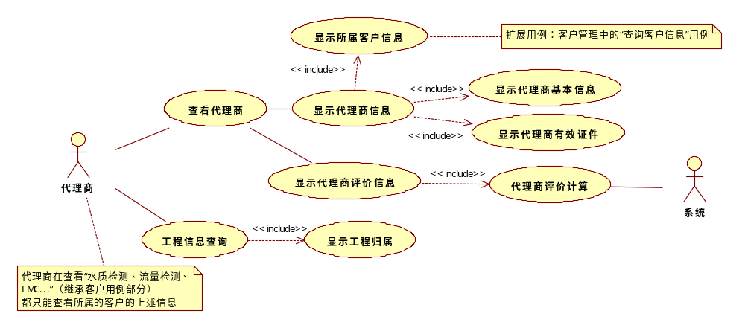
用例描述
注明： 客户可以实现的功能，但代理商只实现所管辖区域内的客户相关功能，通过先选择客户名称（或其它相关条件），定位具体客户，然后实现该客户相关功能（该部分与客户功能类似）
项目视图 | 代理商管理（AgentManager）
用例名称 | 代理商空间
用例编号 | AgentManager000
涉众利益 | 客户、代理商、九如公司
参与者 | 代理商、九如公司
基本事件路径或脚本 | - 打开代理商空间  - 工程信息显示入口点“代理商基本信息”“代理商有效证件信息”“代理商评价信息”“代理商的客户信息”“代理商工程信息”

项目视图 | 代理商管理（AgentManager）
用例名称 | 显示代理商基本信息
用例编号 | AgentManager001
涉众利益 | 客户、代理商、九如公司
参与者 | 代理商、九如公司
基本事件路径或脚本 | 显示代理商基本信息，见字段1
字段列表 | 字段1：名称、通信地址、联系方式、联系人、代理区域、所属级别（一级或二级）

项目视图 | 代理商管理（AgentManager）
用例名称 | 显示代理商有效证件信息
用例编号 | AgentManager002
涉众利益 | 客户、代理商、九如公司
参与者 | 代理商、九如公司
基本事件路径或脚本 | 显示代理商有效证件信息，见字段1
字段列表 | 字段1：证件名称、有效期，及证件照片；

项目视图 | 代理商管理（AgentManager）
用例名称 | 显示代理商评价信息
用例编号 | AgentManager003
涉众利益 | 客户、代理商、九如公司
参与者 | 代理商、九如公司
基本事件路径或脚本 | 代理商评价信息（扩展点1），见字段1
扩展点(指出包含和扩展) | 扩展点1：代理商星级评价计算AgentCal
字段列表 | 字段3：（应该再确定一下下面的内容）满分10分，（6个月评价一次）  - 报警未及时处理时的信息，机器计算，超过30分钟，计算次数，每次扣2分  - 提醒时未及时处理时的信息，机器计算，超过30分钟，计算次数，每次扣1分  - 工程师给代理商发送的信息未及时回复，机器计算，超过30分钟，计算次数；每次1分  - 人工录入投诉信息：代理商名称、投诉单位，投诉事项，投诉时间，计算次数；每次扣2分  - 代理商星级评价（五星（10分）、四星（8--9分）三星（6--7分）…..画出来）  - 代理商管理细则（不同星级跟利润挂钩）---扣分说明，写死的。

项目视图 | 代理商管理（AgentManager）
用例名称 | 显示代理商的客户信息
用例编号 | AgentManager004
涉众利益 | 客户、代理商、九如公司
参与者 | 代理商、九如公司
基本事件路径或脚本 | 代理商所管辖内的客户简要信息列表，且通过点击客户名称或客户记录条，可打开客户信息显示功能（扩展点1）
扩展点(指出包含和扩展) | 扩展点1：客户信息显示用例ClientSystem102

项目视图 | 代理商管理（AgentManager）
用例名称 | 显示代理商工程信息
用例编号 | AgentManager005
涉众利益 | 客户、代理商、九如公司
参与者 | 代理商、九如公司
基本事件路径或脚本 | 代理商的工程信息（代理商的工程就是是都是管辖客户的工程信息，通过客户信息（扩展点1），再查看工程（扩展点2）
扩展点(指出包含和扩展) | 扩展点1：客户信息显示用例ClientSystem102  扩展点2：客户的工程信息ClientSystem105

